Viernes
28
de octubre

Tercero de Primaria

Lengua Materna

¡A revisar se ha dicho!

Aprendizaje esperado: emplea ortografía convencional a partir de modelos.

Énfasis: uso de mayúsculas, punto, separación de palabras.

¿Qué vamos a aprender?

Emplearás mayúsculas, punto y separación de palabras en textos escritos.

Has aprendido mucho sobre las oraciones impersonales. Sabes que inician con un verbo en infinitivo que puede terminar en ar, er o ir.

Son impersonales porque no especifican quién o quiénes realizan la acción ni tampoco indican el tiempo en que esto ocurre, si es presente, pasado o futuro.

Has utilizado las oraciones impersonales en sesiones anteriores para redactar reglas o normas, para escribir los pasos a seguir como en una receta de cocina, así como, la elaboración de varios tipos de textos escritos, como:

- El reglamento de la biblioteca en casa.
- Las normas de convivencia para las clases por televisión.
- La receta de cocina.

Pero una vez que tienes los textos escritos, ¿qué sigue?...

¿Harás uso de ellos?
Realizarás la actividad de tu Libro de Texto de Español, pág. 16 “Nuestro reglamento”, donde te recuerda lo importante que es revisar que tus escritos tengan los elementos de ortografía esenciales como el uso de las mayúsculas, el punto y la separación de palabras.
https://libros.conaliteg.gob.mx/P3ESA.htm?#page/16

¿Qué hacemos?

Reordenar las oraciones impersonales en el espacio que les corresponde del reglamento de la Biblioteca, ya que se encuentran desordenadas.

Anteriormente elaboraste el reglamento de tu biblioteca, busca en tu cuaderno, no olvides siempre colocar la fecha y el tema a tus trabajos, para que te sea más fácil identificar cada tema.

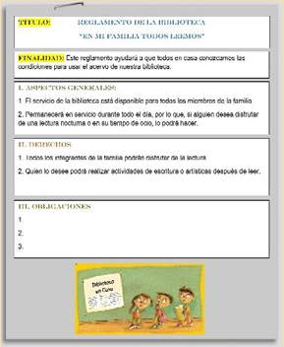

Para acomodar nuevamente las reglas, realiza el siguiente juego “Canasta de oraciones”:

Instrucciones:

- En la pared, pega las tarjetas que contienen las palabras que integran las reglas de la biblioteca en casa.
- A tu reglamento le faltan esas tres oraciones impersonales que corresponden al apartado “III. Obligaciones”.
- Utiliza una canasta En este otro espacio hay una canasta de basquetbol y varios balones, “trata de hacer el mayor número de canastas, cada que encestes, correrás a tomar una de las palabras y comenzarás a ordenar las oraciones, tienes 2 minutos para lograrlo.
- Recuerda que puedes apoyarte en la actividad que tienes en el cuaderno, pero sobre todo recuerda como inician las oraciones impersonales (con un verbo en infinitivo que termina en ar, er o ir).

¡Ya quedó ordenado el reglamento!

- Tomar, un, material, de, lectura, ala, vez (falta separación en una palabra y el punto y aparte)
- usar, adecuadamente y, cuidar, el acervo. (mayúscula y separación de palabras)
- colocar en, su, lugar, el, material, utilizado (mayúscula al inicio, separación de palabras y punto final)

Como puedes observar algunas letras no tiene separación, faltan letras mayúsculas y punto final.

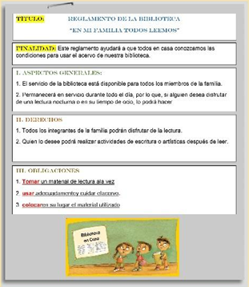

Revisa tu libro de texto en actividad “Nuestro reglamento”, en la página 16, en el segundo párrafo de la actividad:

- ¿Recuerdas cómo deben iniciar las oraciones?

¡Con un verbo en infinitivo!

Eso es en las oraciones impersonales, pero ¿cómo debe ser la primera letra?

¡Debes iniciar con letra mayúscula!

Recuerdas que desde primer grado aprendiste que se usa mayúscula al principio de un escrito, en los nombres propios, después de punto y seguido y de punto y aparte.

- Observa las oraciones del reglamente que se trabajó con anterioridad ¿En qué oraciones faltó iniciar con mayúscula?

En la oración número 2, el verbo en infinitivo “usar” y en la 3, el verbo “colocar”.

Corrige en tu cuaderno las oraciones.

Ya verificaste el uso de mayúsculas, ahora es importante revisar que las palabras estén separadas correctamente. “Lee la primera regla: Tomar un material de lectura ala vez”, ¿hay alguna palabra que no esté separada correctamente de acuerdo a lo que quieres expresar?

La palabra “ala” debe ir separada “a- la”, porque cuando se escribe junta se refiere al ala de un ave o de un avión.

¡No pierdas de vista el mensaje que quieres transmitir a través de tu escrito!

¿Qué otras palabras en las demás reglas no están separadas adecuadamente?

En la regla 2 hay cuatro palabras: “adecuadamente- y”, “el- acervo” y en el número 3 son dos palabras: “Colocar- en”.

Por último, contesta las siguientes dos preguntas que van muy relacionadas:

- ¿Con qué terminas la idea completa de una oración?

- ¿Qué debes colocar cuando terminas de escribir un texto?

¡El punto!, al final de cada oración faltó colocar el punto y aparte, ¡y al último, el punto final!

Recuerda que hay tres tipos de punto:

- Punto y seguido
- Punto y aparte
- Punto final

Coloca los puntos en donde corresponden:

Oración 1. “Tomar un material de lectura a la vez.”, porque se termina de escribir una idea y continua otra, y punto final a la regla 3. “Colocar en su lugar el material utilizado.”, porque con esta oración impersonal terminas de escribir el reglamento.

Con esto queda corregido tu reglamento.

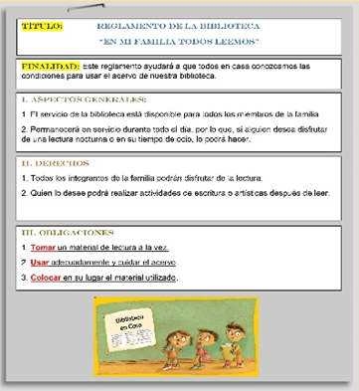

Cuando tengas tiempo, puedes revisar si has colocado adecuadamente las mayúsculas, los puntos y la separación de palabras en los trabajos que has realizado hasta ahora. También, puedes investigar en la biblioteca que instalaste en casa más sobre lo que has trabajado.

Aprendiste que siempre, al escribir un texto debes volverlo a leer y verificar que hayas empleado adecuadamente mayúsculas, punto y separación de palabras.

Platica con tu familia lo que aprendiste, seguro les parecerá interesante y podrán decirte algo más.

¡Buen trabajo!

Gracias por tu esfuerzo

Para saber más:

https://www.conaliteg.sep.gob.mx/

